有一种很神奇的排序，**基数排序**(Radix Sort)，时间复杂度为O(n)，今天花1分钟，通过几幅图，争取让大家搞懂细节。

画外音：居然还有时间复杂度为O(n)的排序算法？不但有，其实还有很多。

举个栗子：

假设待排序的数组arr={72, 11, 82, 32, 44, 13, 17, 95, 54, 28, 79, 56}

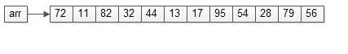

基数排序的**两个关键要点**：

（1）**基**：被排序的元素的“个位”“十位”“百位”，暂且叫“基”，栗子中“基”的个数是2（个位和十位）；

画外音：来自野史，大神可帮忙修正。

（2）**桶**：“基”的每一位，都有一个取值范围，栗子中“基”的取值范围是0-9共10种，所以需要10个桶（bucket），来存放被排序的元素；

基数排序的**算法步骤**为：

FOR (每一个基) {

//循环内，以某一个“基”为依据

第一步：遍历数据集arr，将元素放入对应的桶bucket

第二步：遍历桶bucket，将元素放回数据集arr

}

更具体的，对应到上面的栗子，“基”有个位和十位，所以，FOR循环会执行两次。

**【第一次：以“个位”为依据】**

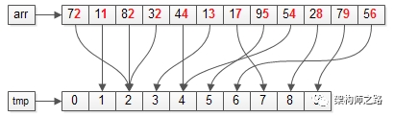

画外音：上图中标红的部分，个位为“基”。

第一步：遍历数据集arr，将元素放入对应的桶bucket；

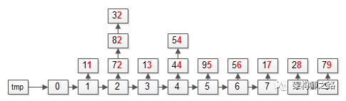

操作完成之后，各个桶会变成上面这个样子，即：个位数相同的元素，会在同一个桶里。

**第二步**：遍历桶bucket，将元素放回数据集arr；

画外音：需要注意，先入桶的元素要先出桶。

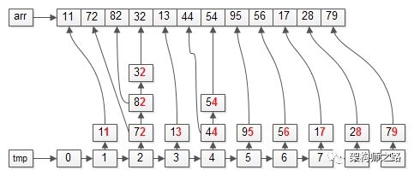

操作完成之后，数据集会变成上面这个样子，即：整体按照个位数排序了。

画外音：个位数小的在前面，个位数大的在后面。

**【第二次：以“十位”为依据】**

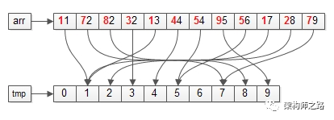

画外音：上图中标红的部分，十位为“基”。

**第一步**：依然遍历数据集arr，将元素放入对应的桶bucket；

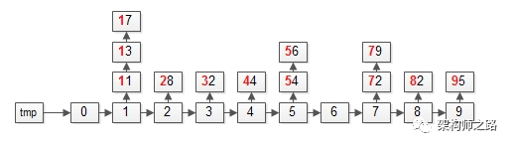

操作完成之后，各个桶会变成上面这个样子，即：十位数相同的元素，会在同一个桶里。

**第二步**：依然遍历桶bucket，将元素放回数据集arr；

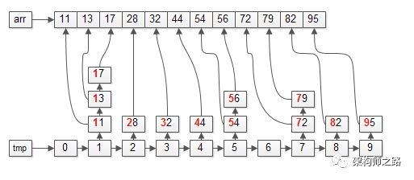

操作完成之后，数据集会变成上面这个样子，即：整体按照十位数也排序了。

画外音：十位数小的在前面，十位数大的在后面。

首次按照个位从小到大，第二次按照十位从小到大，即：**排序结束**。

**神奇不神奇！！！**

几个小点：

（1）**基的选取**，可以先从个位开始，也可以先从十位开始，结果是一样的；

（2）基数排序，是一种**稳定的排序**；

（3）**时间复杂度**，可以认为是**线性**的O(n)；